
Фотоотчёт о проведении мероприятия
"12 ноября - Синичкин день"
Педагог Ситникова Оксана Олеговна
Группа 19, 12.11.2025 г.
Проблема экологического воспитания дошкольников приобретает особую остроту и актуальность. В дошкольном возрасте происходит формирование начал экологической культуры. Поэтому очень важно разбудить в детях интерес к живой природе, воспитывать любовь к ней, научить беречь окружающий мир.
В средней группе "Капельки" прошёл замечательный праздник - Синичкин день!
Этот день посвящён одной из самых ярких и любимых птичек- синичке. Эти маленькие создания не только радуют нас своим пением, но и помогают сохранить природный баланс, уничтожая вредителей.
Этот день был наполнен радостью, весельем и новыми открытиями для ребят.
Цель: Познакомить детей с экологическим праздником - Синичкин день.
Задачи:
- формировать у детей представления о зимующих птицах, их внешнем виде, повадках, условиях проживания зимой;
- развивать наблюдательность, внимание, любознательность;
- развивать творческие способности у детей;
- воспитывать интерес к птицам, желание помогать им в зимнее время.

Что же было в этот день?
- Познавательные беседы: ребята узнали много интересного о синичках, их повадках и значении в природе; дети хорошо усвоили чем можно кормить птиц, а чем нельзя;
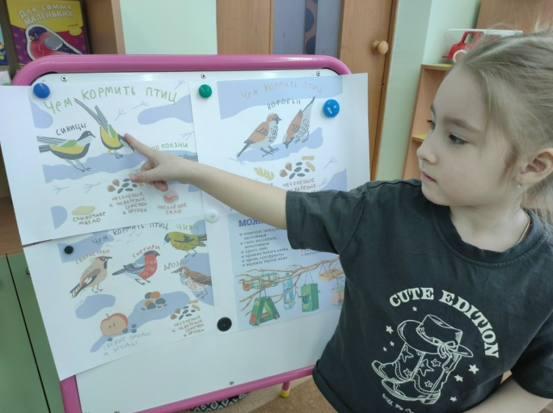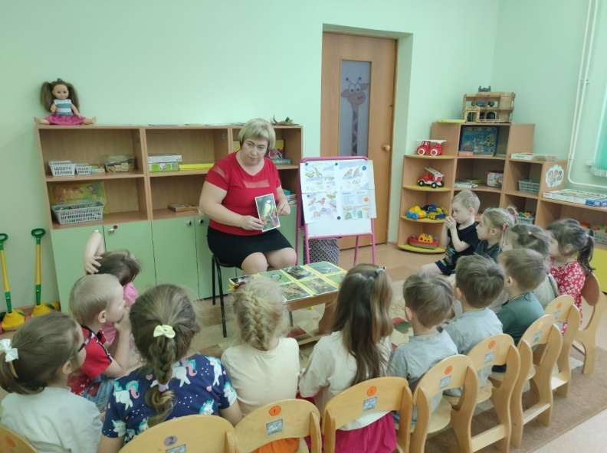

- творческие занятия : дети лепили, рисовали и делали поделки;

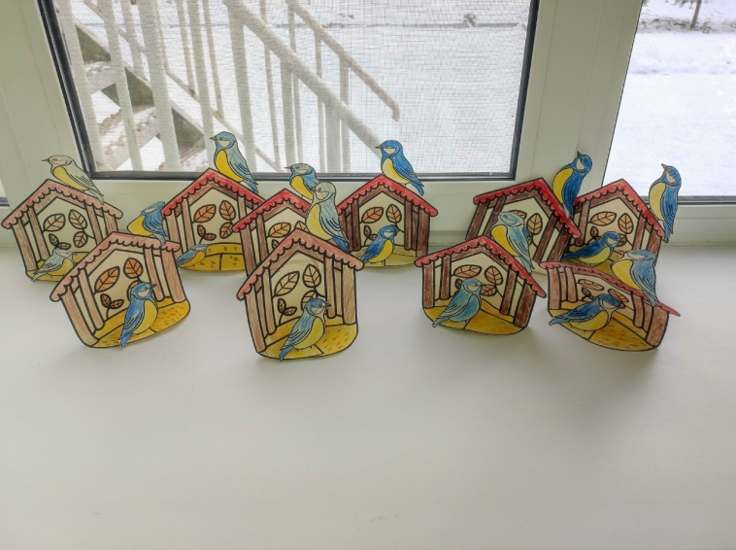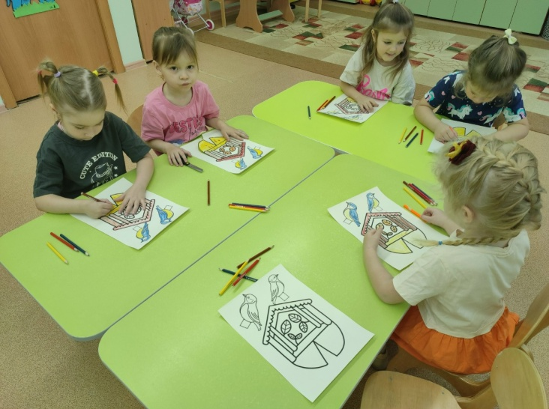
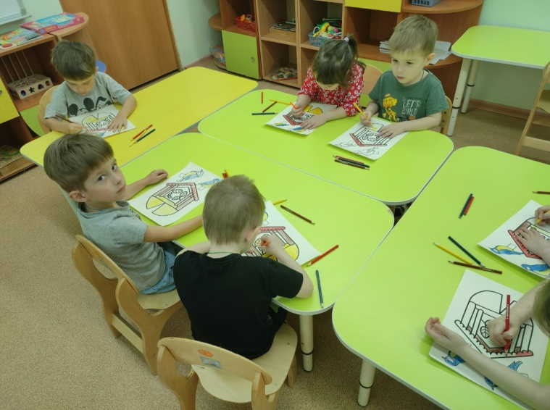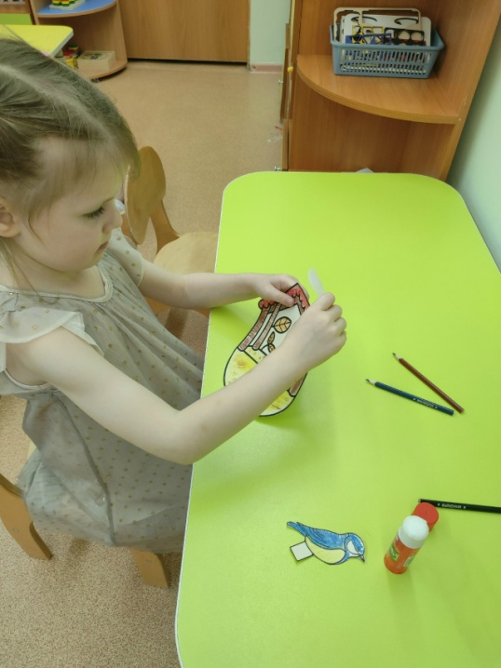
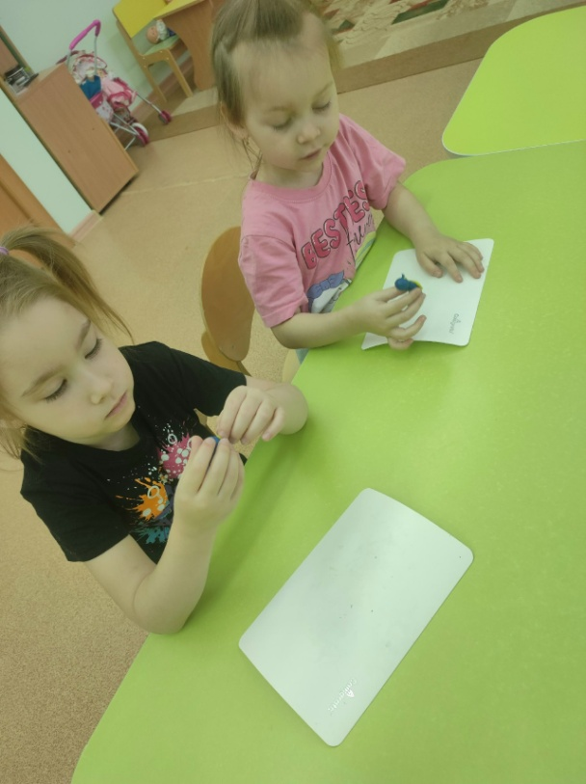 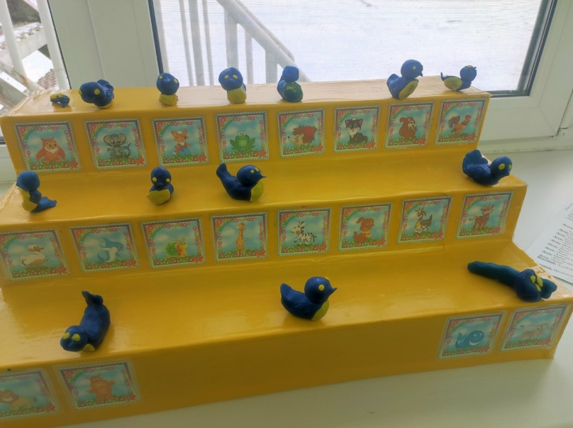
- чтение художественной литературы: малыши послушали рассказы и сказки о лесных птицах;
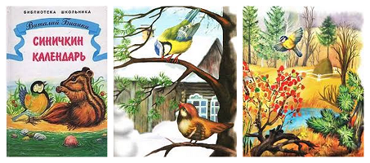
Синичкин день - это отличный повод познакомить детей с природой, воспитать любовь и заботу к окружающему миру.
